# Дидактическое пособие по развитию речи

# цель

# Обучать работе с признаками объектов и значением этих признаков , учить работать со схемой, обогащать словарный запас детей прилагательными и сравнениями, развить умение исследовать и классифицировать объекты по разным признакам, учить устанавливать причинно-следственные связи.

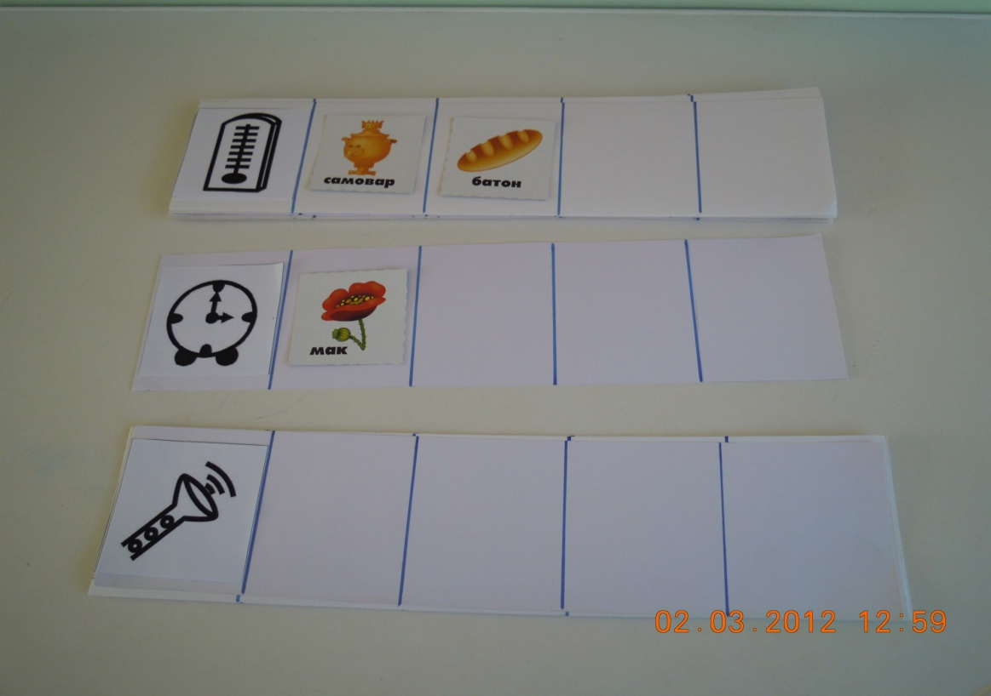

# Описание дидактического пособия

# Пособие представляет собой семнадцать карт, разделенных на пять квадратов. В одном квадрате изображен признак (схема), остальные квадраты пустые. К ним прилагаются предметные картинки на карточках квадратной формы (5х5 см).

# Ход игры

# Участники игры берут карту с признаком. Ведущий, выбрав предметную картинку, дает ей характеристику, содержащую значение имени признака.

# *Например: Ведущий говорит: «Слон – голубой». Ребенок, имеющий на руках карточку с признаком «цвет», должен сказать, что названное значение подходит к его признаку, потому что это – цвет.*

# Игра продолжается, пока все квадраты в карточках играющих не будут заполнены.

# После этого играющие снова перечисляют значения, которые они подобрали к своим признакам.

# В игре могут участвовать двое и более детей.